LES ATTEINTES DE L'ORGANISME

Objectif: Identifier les atteintes de l'organisme

- Les atteintes musculaires

Le travail musculaire statique oblige les muscles à être contractés en permanence (il n'y a pas de relâchement) : l'énergie cellulaire disponible s'épuise et les déchets produits par la contraction s'accumulent (acide lactique, CO₂) et sont responsables de douleurs et de fatigue musculaire.
Le travail musculaire dynamique permet une récupération physique plus rapide car les muscles travaillent par succession de contractions et de relâchements qui évacuent les déchets. (moins de fatigue pour l'opérateur).

La fatigue musculaire se produit lors d'efforts prolongés. Elle se manifeste par des courbatures, des crampes et des douleurs musculaires dues à l’accumulation de déchets dans les muscles. Cette fatigue disparaît avec le repos.

- Les atteintes de la colonne vertébrale
  - la structure de la colonne vertébrale

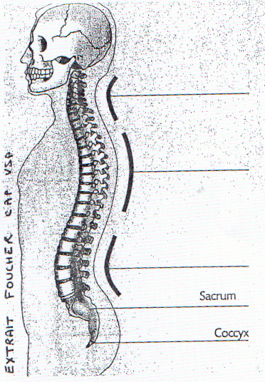
Schéma de la colonne vertébrale humaine
Vertèbres dorsales
Vertèbres cervicales
Vertèbres lombaires

La colonne vertébrale est formée d’un empilement d'os (33=7+12+5+4soudés) appelés vertèbres. Ils sont séparés par des disques intervertébraux. La colonne est constituée de 5 régions.
La colonne vertébrale sert à :
- soutenir le corps
- assurer la mobilité du tronc et de la tête
- protéger la moelle épinière

  - Les mouvements de la colonne vertébrale

Activité: A l'aide des illustrations suivantes, repérer les mouvements que peut faire la colonne vertébrale et pour chaque mouvement repérer la position du noyau dans le disque intervertébraux.
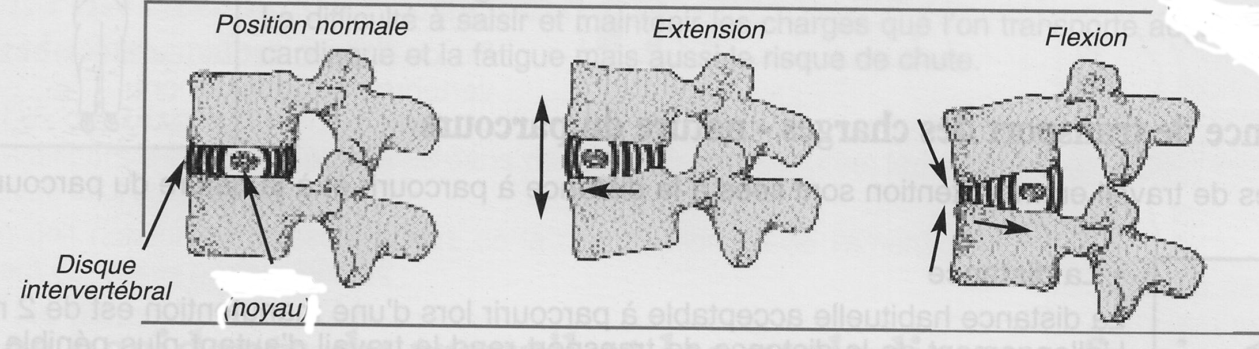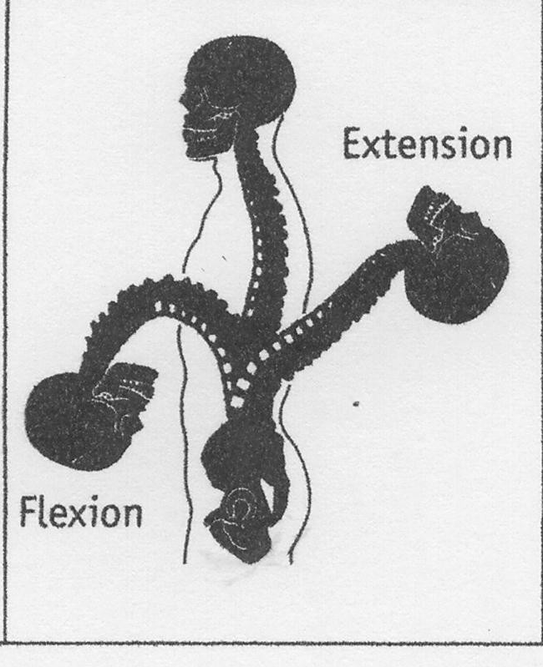
(d'après "VSP" de S. Crosnier, Plein Pot, Ed. Foucher, 2003.)

La colonne vertébrale peut se plier:
- vers l'avant, il y a alors mouvement d'extension de la colonne vertébrale
- vers l'arrière, il y a alors mouvement de flexion de la colonne vertébrale
Le noyau ne reste pas au centre du disque lors des mouvements mais est chassé vers l'avant ou l'arrière.
La colonne vertébrale peut également s'incliner sur les côtés et en rotation.

  - Les déformations de la colonne vertébrale

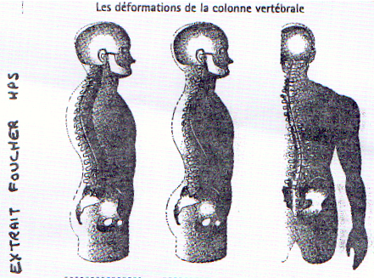
cyphose lordose scoliose

Une cyphose est une accentuation de la courbure dorsale (dos rond).
Une lordose est une cambrure accentuée des vertèbres lombaires.
Une scoliose est une courbure de la colonne vertébrale déviée en S latéralement.

(Dessin humoristique à montrer: papa, maman, moi Elisabeth)

- Les atteintes du disque intervertébral
  - La structure du disque intervertébral

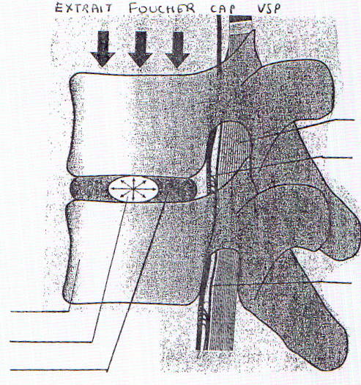
Moelle épinière
Nerfs sensitifs
Nerf sciatique
Corps vertébral
Noyau gélatineux
Anneau fibreux
Schéma du disque intervertébral

Le disque intervertébral est un cartilage, il joue un rôle d’amortisseur et assure la mobilité de la colonne vertébrale.

  - les lésions du disque intervertébral

Activité: Associer les 4 lésions du disques intervertébrales de la région lombaire ci-dessous au texte qui la caractérise.
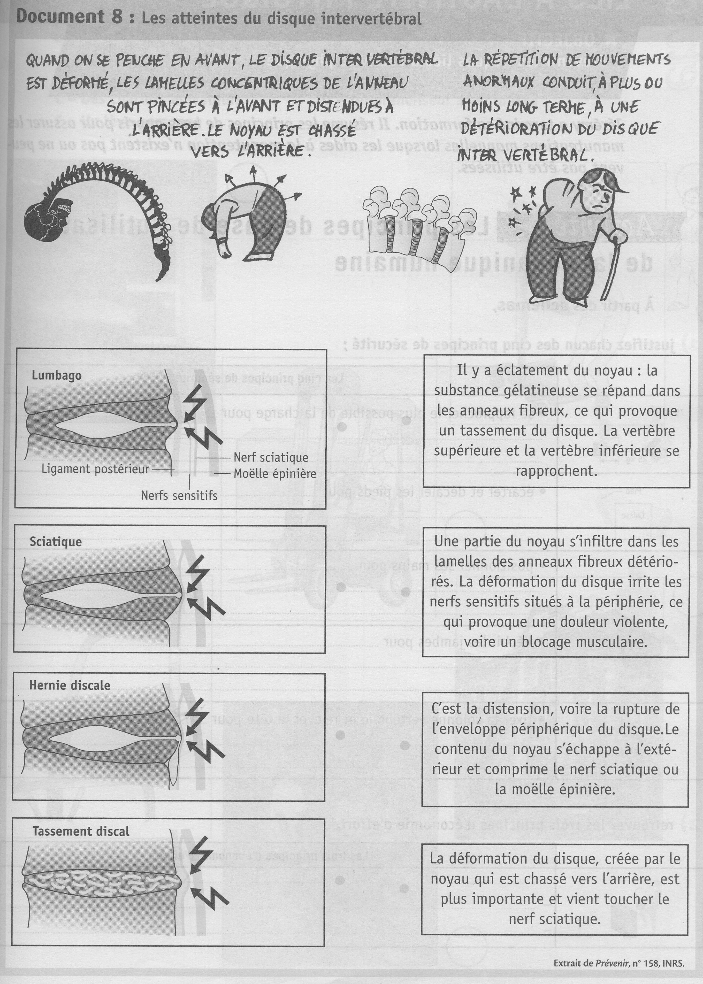
(d'après "VSP" de A. Jan et coll., Ed. Foucher, 2005)

La rotation, l'inclinaison latérale, l'extension ou la flexion de la colonne vertébrale peuvent provoquer des atteintes de disque intervertébral conduisant à différentes lombalgies : le lumbago, la sciatique, la hernie discale ou le tassement discal.

- Les accidents de travail et maladies professionnelles

Activité: Repérer, dans le texte présenté, les éléments déclencheurs d'accidents de travail et de maladies professionnelles et les atteintes pour l'organisme qui leur sont associées. Avec ses données, compléter le tableau suivant.

3.1. Les lombalgies
Les lombalgies sont des douleurs au niveau de la région lombaire ; elles sont dues à des lésions au niveau des disques intervertébraux. Elles sont généralement situées entre la quatrième et la cinquième vertèbre lombaire.
L'apparition des lombalgies est favorisée par
- Les déformations permanentes de la colonne vertébrale (ex : scoliose)
- Le vieillissement naturel du disque : phénomène naturel débutant vers 25 ans. Les lamelles de l'anneau fibreux se fissurent ; le noyau gélatineux devient granuleux et se rétracte et peut ensuite s'infiltrer dans les fissures de l'anneau. De ce fait, la répartition des pressions se fait moins efficacement.
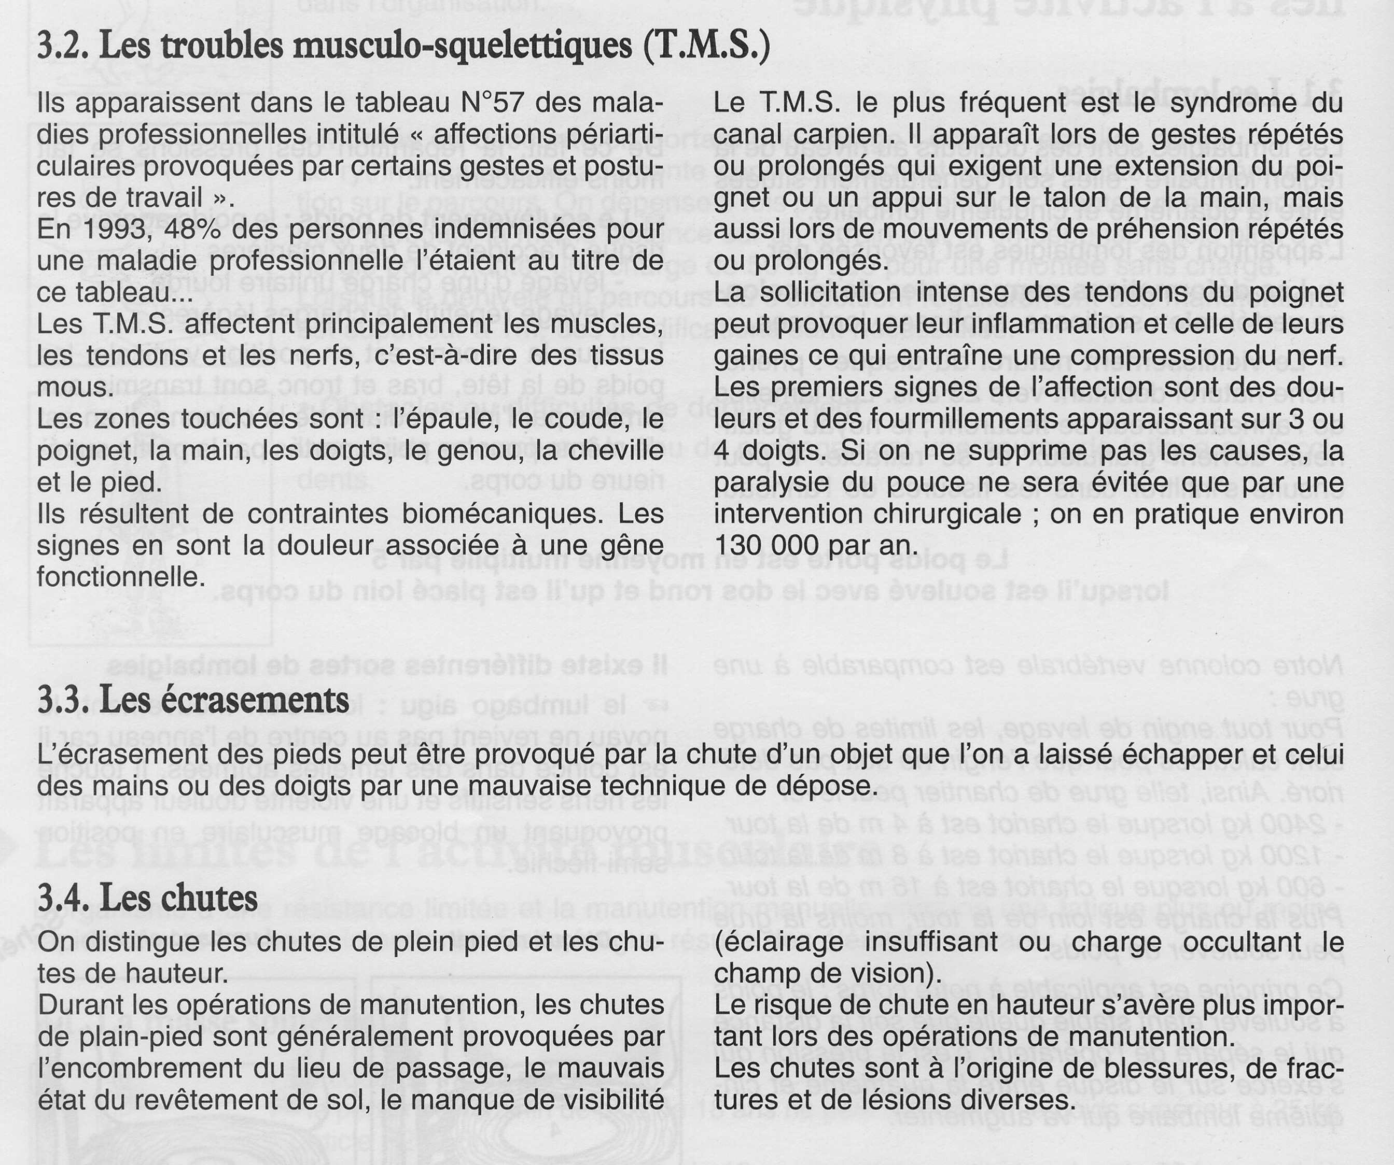
(d'après "Connaissance des milieux professionnels" de M. Terret et S. Krumhorn, Ed. Lanore, 2000).

principaux accidents du travail et maladies professionnelles | exemples d'élément(s) déclencheur(s) | conséquences (risques)
Lésions du disque intervertébral : les lombalgies. | -répétition de mouvements anormaux ou de mouvements inadaptés  - vieillissement naturel des disques  - déformations permanentes de la colonne chez certaines personnes. | -lumbago  -sciatique  -hernie discale  -tassement discal
Troubles Musculo-Squelettiques. (T.M.S.)  (maladie professionnelle) | -gestes répétitifs ou prolongés | -douleur associée à une gêne fonctionnelle des muscles, des tendons et/ou des nerfs du dos, des épaules, des bras ou des poignets peuvent être atteints
Ecrasements | -chute d'objets  -mauvaise technique de dépose d'un charge | -mains blessées  -pieds blessés
Chutes  -de plain-pied  -de hauteur | -encombrement du lieu de passage  -mauvais état des sols  -éclairage insuffisant  -charge trop volumineuse empêchant de "voir son chemin".  -déséquilibre dû à la charge transportée | -blessures,  -fractures  -lésions diverses…

Conclusion:
La manutention de charges nécessite des efforts physiques et entraîne des postures et des gestes :
-qui déforment les courbures naturelles de la colonne vertébrale,
-qui mobilisent des muscles et des tendons alors sous tension (en particulier ceux des mains, des bras ou du dos).

Les principaux accidents du travail peuvent être :
  - Les lombalgies
  - les écrasements des mains ou des pieds provoqués par la chute d'objets
  - les blessures, fractures ou lésions diverses de l'opérateur causées par les chutes de l'opérateur (chutes de plain-pied ou de hauteur).

Les Troubles Musculo-Squelettiques (T.M.S.) affectent surtout, les muscles, les tendons ou les nerfs du dos, des épaules, des bras ou des poignets. Ils sont essentiellement provoqués par les gestes répétitifs ou prolongés. Ils constituent environ 50 % des maladies professionnelles déclarées.
Evaluation formative 2

1) Nommer sur le schéma ci-dessous les 3 courbures de la colonne vertébrale.
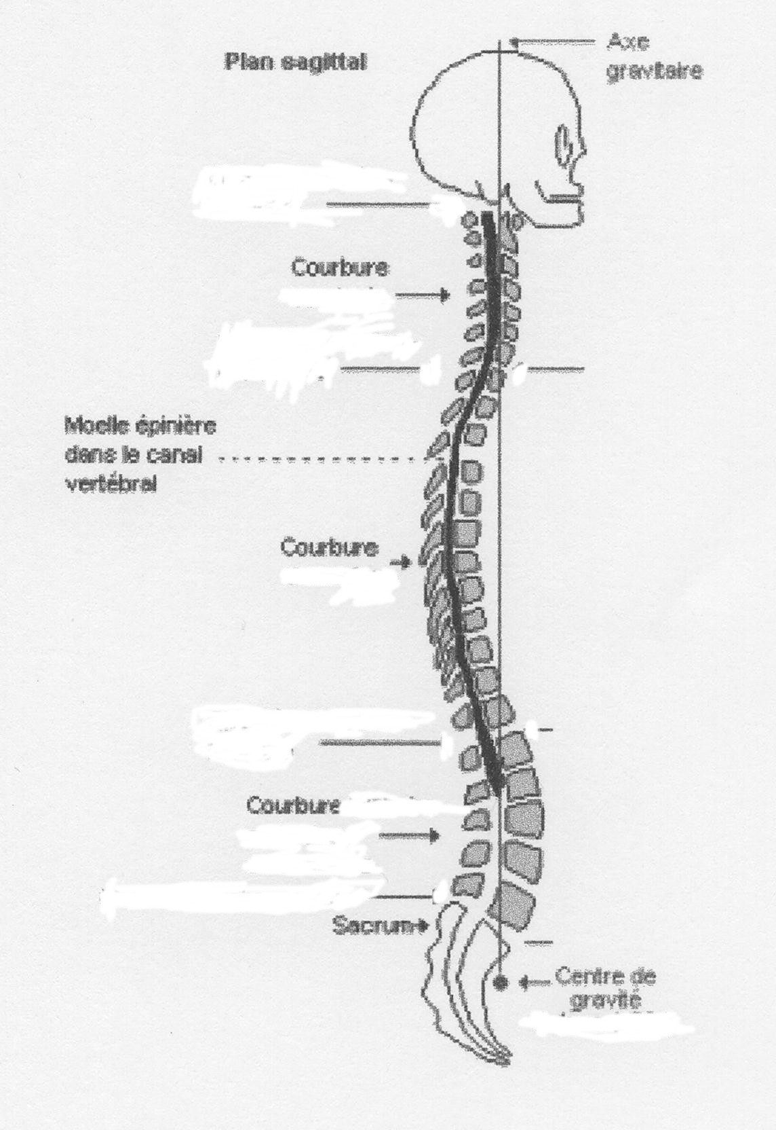
(source : Internet).
la colonne vertébrale humaine.

2) Légender les flèches 1, 2, 3, 6 et 7 du schéma ci-dessous.
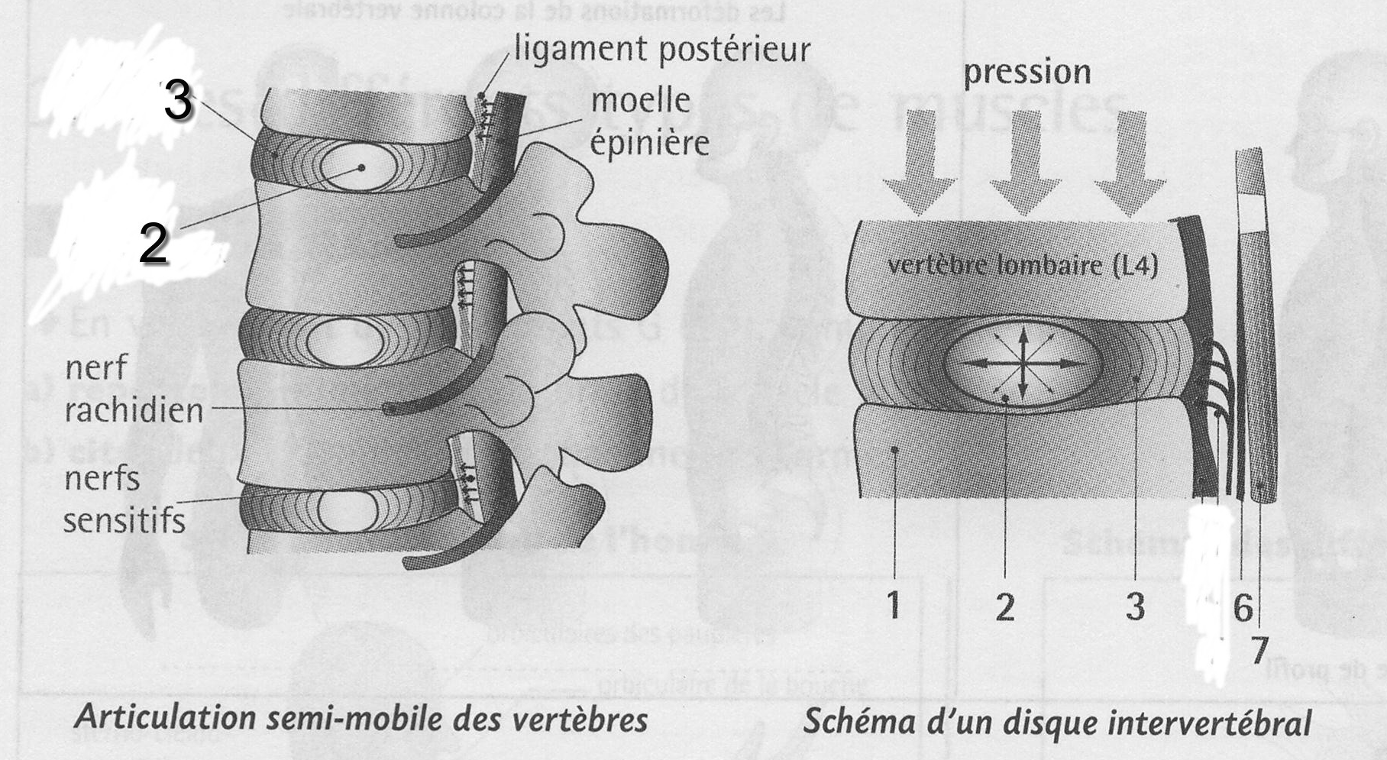

1- vertèbre lombaire (L5) (c'est un os).
2-noyau gélatineux du disque intervertébral
3-anneaux fibreux (ou lamelles) du disque intervertébral
6-nerf sciatique qui part de la moelle épinière, au niveau de la 4ème vertèbre lombaire (L4)
7-moelle épinière

